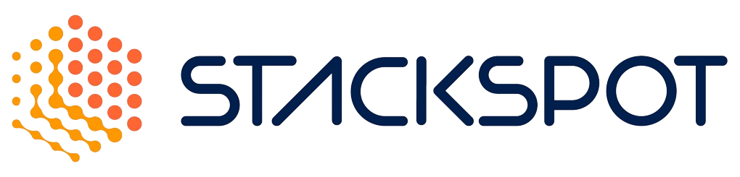

**StackSpot AI é lançada nos Estados Unidos e dá primeiros passos fora do Brasil**

*Marca visa consolidar a expansão internacional e apresenta suas soluções tecnológicas com Inteligência Artificial Generativa no AWS Re:invent*

Neste mês de novembro, a Stackspot AI desembarca nos Estados Unidos para apresentar suas soluções tecnológicas ao mercado local, consolidando seus planos de expansão para aquele país. A solução dotada de inteligência artificial generativa amplia a compreensão contextual do LLM (*Large Language Model*, uma estrutura essencial para criar ferramentas de IA por conversação), culminando na geração de código superior e que acelera o processo de codificação do desenvolvedor com qualidade única.

A solução trabalha com a hipercontextualização do código. A StackSpot Al define o contexto, dando aos usuários a visão da tecnologia que eles desejam usar em um espaço de trabalho, provendo um framework com inteligência para fornecer respostas dentro da Stack desejável. A solução permite ao usuário inserir APIs e trechos de código, anexar as fontes de conhecimento ao seu espaço de trabalho e transformar a StackSpot Al em um cérebro pessoal dentro da StackSpot EDP — plataforma que facilita e simplifica operações na nuvem e acelera a produtividade e eficiência no desenvolvimento de produtos e aplicações para empresas com segurança, governança, eficiência, confiabilidade, velocidade e automação.

A StackSpot EDP (Enterprise Developer Platform) agiliza o desenvolvimento de aplicações desde a primeira linha de código até o runtime em produção. As equipes de arquitetura criam e distribuem componentes de aplicações ou infraestrutura (plugins), reutilizando e padronizando códigos com uma arquitetura executável nas mais diversas linguagens e tecnologias. Assim, a StackSpot ajuda a resolver o retrabalho, o onboarding de novos membros e a alta carga cognitiva dos times, além de reduzir os custos da jornada de Cloud (Finops, Guardrails, Resiliência) com altos padrões de qualidade e segurança.

Os serviços oferecidos pela plataforma ainda possuem integração com a nuvem da AWS, oferta de cloud mais abrangente e amplamente adotada do mundo, e suas ferramentas são capazes de impulsionar e simplificar a competitividade habilitada pela infraestrutura. A solução permite que todo o conhecimento relacionado a software que uma empresa tem fica acessível para os desenvolvedores. Em um chat aberto dentro da própria IDE, qualquer pessoa do time pode “conversar” com o conhecimento necessário para seu contexto, já conectado com a stack de tecnologia em questão.

A apresentação irá ocorrer em 27 de novembro em Las Vegas, no estado de Nevada, durante o AWS re:Invent, uma das maiores conferências de TI do mundo organizada pela Amazon Web Services (AWS) para a comunidade global de computação em nuvem, que oferece aos participantes o aprimoramento de conjuntos de habilidades e o aprendizado sobre as tecnologias da AWS com palestras, treinamentos, oportunidades de certificação, sessões técnicas e mais.

**Segurança e certificados**

Atualmente, a StackSpot se encontra em fase final no processo de PCI para o mercado de pagamentos on-line. Além disso, quatro certificados estão a caminho e deverão chegar no primeiro semestre de 2024: ISO 27001, para os controles de segurança, SOC 1 e SOC 2, para os controles operacionais e processos do produto, e HIPAA, para atender ao mercado de saúde nos Estados Unidos. Também ao longo de 2024, a StackSpot está trabalhando para ter o ambiente compliance e pronto para a certificação FedRamp, que avaliza prestadores de SAAS para órgãos e agências do governo dos Estados Unidos.

**Sobre a StackSpot**

A StackSpot é uma plataforma de tecnologia que engloba portfólio de produtos que visa à aceleração de entregas de desenvolvimento, com mais eficiência, qualidade e segurança e contempla três frentes: Enterprise Developer Platform, para padronização e organização do desenvolvimento de aplicações, Cloud Services, para abstração do processamento em nuvem com recomendações de resiliência e custo e Gen AI, para facilitação de criação de aplicações e códigos com excelência. A solução foi concebida pela Zup, empresa de tecnologia, criada em 2011 em Uberlândia (MG), que desenvolve produtos cloud first para que empresas de todas as áreas possam ter sistemas seguros e escaláveis para promover o crescimento.

Contatos para imprensa:

**NR7 Full Cycle Agency**

Saulo Novaes - [saulo.novaes@nr7.ag](mailto:saulo.novaes@nr7.ag)

Silvieny Nunes - [silvieny.nunes@nr7.ag](mailto:silvieny.nunes@nr7.ag)

Vanessa Domingues - [vanessa.domingues@nr7.ag](mailto:vanessa.domingues@nr7.ag)

[**zup@nr7.ag**](mailto:zup@nr7.ag)